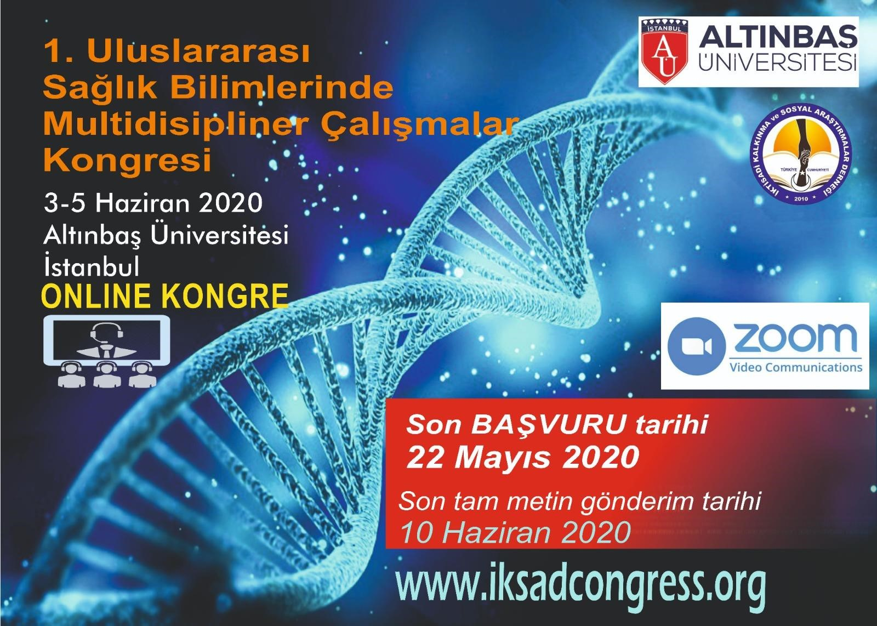
Ek-1

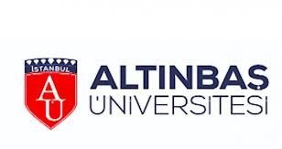
Ek-2

Değerli Akademisyenler ve Araştırmacılar;

Bu yıl 3-5 Haziran 2020 tarihleri arasında online olarak gerçekleştireceğimiz 1. Uluslararası Sağlık Bilimlerinde Multidispliner Çalışmalar Kongresini duyurmaktan ve siz değerli akademisyenleri bu toplantıya davet etmekten onur duymaktayız.

Dünyada olduğu gibi ülkemizde de sağlık bilimleri temel yaşam bilimleri başta olmak üzere tüm bilim dallarıyla sıkı bir ilişki içindedir. Bu nedenle kongremizde Tıp Bilimleri (Dahili, Temel, Cerrahi), Diş Hekimliği, Eczacılık, Veterinerlik, Hemşirelik, Fizyoterapi ve Rehabilitasyon, Beslenme ve Diyetetik,
Ebelik, Çocuk Gelişimi, Acil Yardım ve Afet Yönetimi, Gerontoloji, Yaşam Bilimleri (Biyoloji,
Kimya, Fizik Vd.), Sağlık Yönetimi, Sosyal Hizmetler, Halk Sağlığı ve Epidemiyoloji, Sağlık Bilişim Sistemleri, Biyomühendislik ve diğer Multidisipliner Sağlık ve Yaşam Bilimleri alanlarında çalışmalarını sürdüren değerli akademisyenlerin sözlü bildirileri kabul edilecektir.

Sağlık Bilimleri ve Yaşam Bilimleri alanlarında çalışan bilim insanlarını ve akademiye gönül vermiş tüm katılımcılarımızı kongremizde ağırlamaktan büyük mutluluk duyacağımızı belirtir, en içten saygılarımızı sunarız. (https://www.iksadcongress.org/)

Son özet gönderim tarihi:22 Mayıs 2020
Kesin kayıt için son tarih :24 Mayıs 2020
Son tam metin gönderim tarihi: 10 Haziran 2020
Kongre _{kitabı} _{yayın} tarihi: 17 Haziran 202020 Mayıs 2020

Prof. Dr. Turgut İPEK- Kongre Başkanı
Altınbaş Üniversitesi
Sağlık Hizmetleri Meslek Yüksekokulu Müdürü

